OTONOM LEVHA TANIMA SİSTEMİ
Alp Onurkan DURAN¹, Batuhan ÖZKAN²,Berk KAHRAMAN³, Buğra Şenol TOZKOPARAN⁴, Elifcan ZABUN⁵, Firuze ÖZTÜRK⁶, Hatice Betül FINDIK⁷, Muhammed KILIÇ⁸, Yağmur UĞUR⁹

^{1,2,3,4,5,6,7,8,9}Elektrik Elektronik Mühendisliği Bölümü, Zonguldak Bülent Ecevit Üniversitesi, Zonguldak, Türkiye
a.duran@mf.karaelmas.edu.tr 210106106050
batuhan.ozkan@mf.karaelmas.edu.tr 221106203024
berk.k@mf.karaelmas.edu.tr 220106203008
bugra.tozkoparan@mf.karaelmas.edu.tr 220106203019
e.zabun@mf.karaelmas.edu.tr 210106106061
firuze.ozturk@mf.karaelmas.edu.tr 220106203005
betul.findik@mf.karaelmas.edu.tr 220106203011
muhammed.kilic@mf.karaelmas.edu.tr 210106106025
yagmur.ugur@mf.karaelmas.edu.tr 210106106055

Özetçe— Bu çalışmada, otonom kara araçlarının kısıtlı donanım kaynaklarına sahip uç cihazlarında (edge devices), özellikle NVIDIA Jetson Nano platformunda, gerçek zamanlı çalışabilen derin öğrenme tabanlı bir trafik levhası tanıma sistemi tasarlanmıştır. Gömülü sistemlerdeki işlem gücü ve bellek darboğazını aşmak amacıyla özgün bir "İkili (Hibrit) Model" mimarisi benimsenmiştir. İlk aşamada, görüntüdeki levhaların yüksek hızda tespiti ve ilgili bölgenin hassasça kırpılması için YOLO algoritması; ikinci aşamada ise bu levhaların spesifik olarak sınıflandırılması için Evrişimli Sinir Ağı (CNN) kullanılmıştır. Sabit levhaların tanınması mekansal bir problem olduğundan, zaman serisi işleyen LSTM yerine donanım dostu ve yüksek doğruluklu CNN tercih edilmiştir. Modelin eğitimi; %70 eğitim, %15 doğrulama ve %15 test olarak bölütlenen, gürültüye karşı veri artırma (augmentation) teknikleriyle zenginleştirilmiş kapsamlı veri seti ile yerel GPU üzerinde gerçekleştirilmiştir. Bilgisayar testlerinde nesne tespitinde %96.2, sınıflandırmada ise %94.5 doğruluğa ulaşılmıştır. Final aşamasında, eğitilen hibrit modelin TensorRT formatına optimize edilerek Jetson Nano donanımı üzerinde maksimum FPS ile otonom olarak çalıştırılması hedeflenmektedir.
Anahtar Kelimeler — Gömülü Sistemler, Jetson Nano, YOLO, Evrişimli Sinir Ağı (CNN), Hibrit Model, Trafik Levhası Tanıma.
Abstract— In this study, a deep learning-based traffic sign recognition system capable of operating in real-time on resource-constrained edge devices of autonomous land vehicles, specifically the NVIDIA Jetson Nano platform, was designed. To overcome the processing power and memory bottlenecks inherent in embedded systems, a novel "Dual (Hybrid) Model" architecture was adopted. In the first stage, the YOLO algorithm was utilized for the high-speed detection of signs within the image and the precise cropping of the region of interest; in the second stage, a Convolutional Neural Network (CNN) was employed for the specific classification of these cropped signs. Since the recognition of static signs is fundamentally a spatial problem, a hardware-friendly and highly accurate CNN was preferred over time-series processing architectures like LSTM. The training of the model was performed on a local GPU using a comprehensive dataset enriched with data augmentation techniques against noise, partitioned into 70% training, 15% validation, and 15% testing. During computer-based evaluations, an accuracy of 96.2% was achieved in object detection and 94.5% in classification. In the final phase of the project, it is aimed to optimize the trained hybrid model into the TensorRT format to operate autonomously with maximum frames per second (FPS) on the Jetson Nano hardware.
Keywords Reactive —Embedded Systems, Jetson Nano, YOLO, Convolutional Neural Network (CNN), Hybrid Model, Traffic Sign Recognition.

GİRİŞ
Otonom insansız kara araçlarının güvenli navigasyonu, trafik işaretlerinin gerçek zamanlı ve yüksek doğrulukla algılanmasına dayanmaktadır. Ancak gerçek dünya koşullarında trafik levhaları; gece far parlamaları, sis, şiddetli yağmur, fiziksel deformasyon veya üzerlerindeki kir gibi çeşitli bozucu etkilere maruz kalmaktadır. Geleneksel görüntü işleme yöntemleri bu değişken faktörler karşısında yetersiz kalırken, derin öğrenme algoritmaları karmaşık desenleri öğrenerek çok daha yüksek başarımlar sunmaktadır [1]. Buna karşın, otonom sistemlerde derin öğrenme modellerinin kullanımı ciddi donanım kısıtlamalarını beraberinde getirmektedir. Yüksek enerji tüketen sunucular yerine, kısıtlı güce sahip Jetson Nano gibi uç bilişim cihazlarında çalışmak zorunludur [8]. Tüm nesne tespiti ve tanıma işlemlerini tek bir karmaşık sinir ağına yüklemek, paylaşımlı bellek yapısında darboğaz yaratmakta ve saniye başına işlenen kare hızını tehlikeli seviyelere düşürmektedir.

Bu çalışmanın temel amacı, çevresel gürültülere karşı dayanıklı ve Jetson Nano üzerinde gerçek zamanlı çalışabilen otonom bir sistem tasarlamaktır. Yaşanan darboğazı aşmak için geliştirilen ikili hibrit modelde; levhaların yüksek hızda tespiti için YOLO algoritması, kırpılan bölgelerin sınıflandırılması için ise donanım dostu Evrişimli Sinir Ağı (CNN) kullanılmıştır. Böylece yazılımsal doğruluk artırılırken, donanım kaynaklarının tüketimi asgari düzeye indirilmiş ve güvenli bir otonom sistem ortaya konmuştur.

SİSTEM TASARIMI VE HİBRİT MİMARİ
Otonom navigasyon sistemlerinde yapay zekâ algoritmalarının başarısı, yalnızca ulaştıkları doğruluk oranlarıyla değil, aynı zamanda üzerinde koştukları donanımın kapasitesini ne kadar verimli kullandıklarıyla da ölçülmektedir. Projenin hedef donanımı olan Jetson Nano, uç bilişim ve gömülü yapay zekâ uygulamaları için tasarlanmış olsa da masaüstü sunuculara kıyasla sınırlı bir bellek bant genişliğine ve paylaşımlı bir grafik işlemci mimarisine sahiptir. Geleneksel yaklaşımlarda, kameradan alınan yüksek çözünürlüklü görüntü matrisinin tamamı hem nesnenin yerini bulmak hem de onlarca farklı sınıf arasından hangisine ait olduğunu belirlemek üzere tek bir ağır ve derin sinir ağına beslenmektedir. Ancak bu uçtan uca yaklaşım, görüntüdeki gereksiz arka plan piksellerinin, örneğin gökyüzü, ağaçlar veya binaların da sınıflandırıcı ağ tarafından işlenmesine yol açarak ciddi bir işlem israfına neden olmaktadır. Bu durum, Jetson Nano üzerinde işlem darboğazı yaratarak saniye başına işlenen kare hızını otonom sürüş için kritik olan seviyelerin altına düşürmektedir. Bu hesaplama maliyetini asgari düzeye indirmek ve sistemin gerçek zamanlı tepki süresini artırmak amacıyla, projede "Böl ve Yönet" prensibine dayanan ikili hibrit model mimarisi tasarlanmıştır. Bu mimari, otonom levha tanıma problemini sıralı olarak çalışan iki bağımsız faza ayırmaktadır [2].

- Birinci Aşama: YOLO ile İlgi Alanı Çıkarımı (Tespit Fazı)
Sistemin ilk aşaması, görüntü matrisi içerisinde yalnızca levha olma potansiyeli taşıyan bölgelerin hızla bulunmasına odaklanmaktadır. Kameradan alınan anlık çerçeve, yüksek hızlı nesne tespiti yeteneğine sahip YOLO algoritmasına iletilir. Bu aşamada YOLO modelinden beklenen, levhanın hangi trafik kuralını temsil ettiğini anlaması değil, yalnızca bir levha nesnesinin varlığını tespit etmesidir. Model, görüntü üzerinde evrişim filtreleri gezdirerek levhanın merkez koordinatlarını ve sınır kutusu genişlik ile yükseklik değerlerini hesaplar. Elde edilen bu koordinat bilgileri kullanılarak, ana görüntü matrisinden sadece trafik levhasını barındıran ilgi alanı (Region of Interest) yalıtılır ve arka plan gürültülerinden arındırılmış küçük bir alt görüntü elde edilir.

- İkinci Aşama: CNN ile Anlamsal Sınıflandırma (Tanıma Fazı)
Sistemin ikinci aşamasında, YOLO tarafından ana görüntüden koparılmış ve yeniden boyutlandırılmış bu küçük alt matris devreye girer. Yalnızca piksellerin uzamsal özelliklerini ve geometrik desenlerini analiz etmek üzere özel olarak tasarlanmış olan Evrişimli Sinir Ağı (CNN) sınıflandırıcısı bu kırpılmış görüntüyü girdi olarak alır. Sınıflandırma ağı, devasa bir arka plan yerine sadece levhanın içindeki piktogramlara, sayılara veya sembollere odaklandığı için çok daha az hesaplama gücü harcayarak yüksek bir doğruluk oranına ulaşır. Ağın sonundaki tam bağlı katman, elde edilen özellikleri matematiksel olarak sınıf olasılıklarına dönüştürerek levhanın kesin anlamsal karşılığını, örneğin hız sınırı veya dur levhası olduğunu otonom araç kontrolcüsüne iletir. Bu ikili hibrit mimari sayesinde; tespit işlemi yüksek hızlı bir modelle, sınıflandırma işlemi ise o işe özel eğitilmiş daha hafif bir evrişimli ağ ile gerçekleştirilerek Jetson Nano'nun sınırlı donanım kaynakları en yüksek verimle kullanılmıştır.
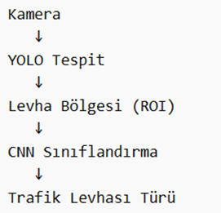
Şekil 1. Trafik Levhası Tespit ve Sınıflandırma Sisteminin Genel Akışı

CNN ve YOLO’NUN SEÇİLME NEDENLERİ
Trafik levhası tanıma sistemlerinde başarı, kullanılan modelin hem levhayı doğru tespit edebilmesine hem de görsel özelliklerini doğru yorumlayabilmesine bağlıdır. Bu nedenle yöntem seçimi yapılırken yalnızca doğruluk değil, işlem süresi ve donanım uyumluluğu da dikkate alınmıştır. Sistem Jetson Nano üzerinde çalışacağı için levha tespiti için YOLO, sınıflandırma aşaması için ise CNN tercih edilmiştir [3].

- YOLO’nun Seçilme Nedeni
YOLO, nesne tespitinde hızlı çalışabilen bir derin öğrenme mimarisidir. Trafik levhaları yol görüntüsü içerisinde farklı uzaklıklarda, küçük boyutlarda ve farklı açılarda bulunabildiği için bu nesnelerin kısa sürede tespit edilmesi gerekmektedir. YOLO’nun tercih edilmesindeki temel neden, nesnenin görüntü içindeki konumunu tek aşamada belirleyebilmesidir [9]. Bu projede YOLO kullanılarak levhanın bulunduğu bölge sınır kutusu şeklinde elde edilmektedir. Böylece görüntünün tamamı yerine yalnızca ilgili alan işlenmekte ve gereksiz arka plan bilgisi elenmektedir. Bu durum hem işlem yükünü azaltmakta hem de sonraki sınıflandırma aşamasının daha verimli çalışmasına katkı sağlamaktadır. Jetson Nano gibi gömülü sistemlerde gerçek zamanlı performans önemli olduğu için, YOLO bu proje için uygun bir seçim olmuştur. Hız ve kullanım amacına uygunluk açısından değerlendirildiğinde, levha tespiti aşamasında yeterli ve uygulanabilir bir çözüm sunmaktadır.

- CNN’in Seçilme Nedeni
CNN, görüntü sınıflandırma problemlerinde etkili sonuçlar veren bir derin öğrenme yapısıdır. Trafik levhaları belirli şekil, renk, kenar ve semboller içerdiği için bu görsel özelliklerin öğrenilmesinde CNN mimarileri uygun bir yöntemdir. Bu yapılar, görüntü üzerindeki ayırt edici özellikleri otomatik olarak çıkarabildiği için sınıflandırma aşamasında başarılı sonuçlar vermektedir. CNN’in önemli avantajlarından biri, özellik çıkarma işlemini manuel yöntemlere ihtiyaç duymadan gerçekleştirmesidir. Klasik görüntü işleme yaklaşımlarında hangi özelliğin önemli olduğunun önceden belirlenmesi gerekirken, CNN eğitim sürecinde bu özellikleri kendisi öğrenebilmektedir. Bu durum, birbirine benzeyen trafik levhaları arasındaki küçük farkların daha iyi ayırt edilmesini sağlamaktadır. Ayrıca CNN, görüntüdeki uzamsal ilişkileri koruyarak çalıştığı için levha üzerindeki sembol, şekil ve işaretlerin birlikte değerlendirilmesine imkân tanımaktadır. Bu da sınıflandırma kararının daha tutarlı verilmesine katkı sağlamaktadır. Bu nedenle CNN, trafik levhalarının görsel olarak tanınması ve sınıflandırılması için proje kapsamında uygun bir yöntem olarak değerlendirilmiştir [4].

- Diğer Yöntemlerin Tercih Edilmeme Nedeni
Bu projede yöntem seçimi yapılırken yalnızca doğruluk değil, problemin yapısına uygunluk da dikkate alınmıştır. Trafik levhası tanıma uygulaması, görüntü üzerinden nesnenin bulunması ve sınıfının belirlenmesi temeline dayandığı için, doğrudan bu amaca uygun yöntemler tercih edilmiştir. Bu nedenle bazı yapılar incelenmiş olsa da proje kapsamında öncelikli olarak değerlendirilmemiştir. Örneğin LSTM ağları, zaman bağımlı ve sıralı verilerin işlendiği problemlerde daha yaygın olarak kullanılmaktadır. Konuşma tanıma, metin analizi ve zaman serisi tahmini gibi alanlarda başarılı sonuçlar veren bu yapılar, tek bir görüntü karesi üzerinden yapılan trafik levhası tanıma probleminde doğrudan gerekli bir yöntem değildir. Çünkü bu projede temel amaç, zamana bağlı bir veri akışını analiz etmek değil, görüntüdeki görsel bilgiyi yorumlamaktır [10]. Benzer şekilde RNN tabanlı yapılar da ardışık veriler arasındaki ilişkileri öğrenmeye yöneliktir. Bu tür yöntemler, önceki ve sonraki veriler arasında bağ kurulmasının önemli olduğu problemlerde avantaj sağlamaktadır. Ancak trafik levhası tanıma uygulamasında esas olarak tek bir görüntü karesi üzerindeki görsel özellikler değerlendirildiği için bu yapılar projenin temel ihtiyacına doğrudan karşılık gelmemektedir. Bunun yanında klasik görüntü işleme yöntemleri de belirli koşullarda uygulanabilmektedir. Renk eşikleme, kenar bulma veya şekil temelli ayırma gibi yöntemler kontrollü ortamlarda kullanılabilse de gerçek yol görüntülerinde oluşan ışık değişimleri, açı farklılıkları, gölgelenme ve karmaşık arka plan gibi durumlarda aynı kararlılığı koruyamamaktadır. Bu nedenle proje kapsamında daha esnek ve öğrenme tabanlı yöntemlerin kullanılması daha uygun görülmüştür. Sonuç olarak diğer yöntemlerin tercih edilmemesinin temel nedeni yetersiz olmaları değil, bu projenin yapısına ve çalışma koşullarına doğrudan uygun olmamalarıdır.

MODEL EĞİTİMİ
Trafik levhası tanıma sisteminin başarısı, modelin değişken çevre koşullarında yüksek genelleme yeteneğine sahip olmasına ve sınırlı donanım kaynaklarında gerçek zamanlı çalışabilmesine doğrudan bağlıdır. Bu doğrultuda yürütülen eğitim süreci, modellerin hem teorik başarısını hem de uç cihazlardaki performansını optimize edecek şekilde kurgulanmıştır [5].

- Veri Seti Bölütleme ve Optimizasyon
Modelin eğitimi için kullanılan veri seti; %70 eğitim, %15 doğrulama ve %15 test olmak üzere üç ana gruba titizlikle ayrılmıştır. Modelin gerçek dünya koşullarında karşılaşabileceği gece far parlamaları, yoğun sis, şiddetli yağmur veya levhalar üzerindeki fiziksel deformasyon ve kirlenme gibi bozucu etkilere karşı dayanıklılığını artırmak amacıyla gelişmiş veri artırma (augmentation) tekniklerinden geniş ölçüde yararlanılmıştır [11]. Eğitim süreci, yüksek hesaplama maliyetini karşılamak ve işlem süresini kısaltmak adına yerel GPU birimleri üzerinde gerçekleştirilmiştir.
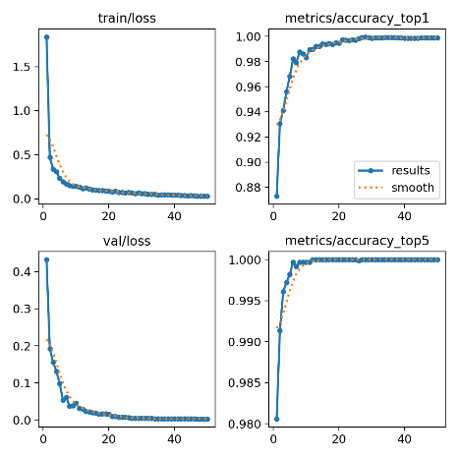
Şekil 2. 50 Epok boyunca modelin Eğitim/Doğrulama Kayıp (Loss) ve Doğruluk (Accuracy Top-1 / Top-5) Grafikleri

Yukarıdaki eğitim sonuç grafikleri incelendiğinde, modelin 50 epokluk eğitim süreci boyunca hem eğitim hem de doğrulama kayıp (loss) değerlerinde hızlı ve istikrarlı bir düşüş sergilediği görülmektedir. Ortalama doğruluk (accuracy) metrikleri, ilk epoklardan itibaren keskin bir yükseliş göstererek 1.0 (100%) seviyesine çok yaklaşmış ve aşırı öğrenme (overfitting) belirtisi göstermeden kararlılığını korumuştur

- Hibrit Mimari Bileşenlerinin (YOLO ve CNN) Spesifik Eğitimi
Hibrit mimarinin ilk basamağını oluşturan YOLO modelinin eğitimi, görüntü matrisi içerisindeki levha potansiyeli taşıyan bölgelerin yüksek hızla tespit edilmesi ve bu bölgelerin sınır kutusu (bounding box) koordinatlarının hassas bir şekilde belirlenmesi üzerine odaklanmıştır.

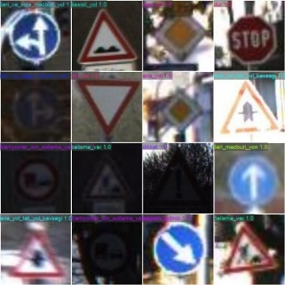

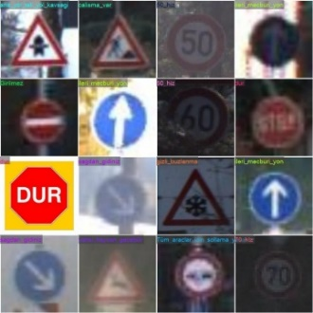
Şekil 3. Modelin eğitim sonrası doğrulama seti üzerindeki tahmin (prediction) ve etiketleme (label) örnekleri
Sistemin ikinci aşamasında yer alan CNN modeli ise, YOLO tarafından ana görüntüden koparılarak arka plan gürültüsünden tamamen arındırılmış olan ilgi alanlarının (ROI) anlamsal sınıflandırılması için eğitilmiştir. Eğitim görsellerinden de anlaşılabileceği üzere, CNN sınıflandırıcısı levha üzerindeki piktogram, sayı ve sembollerin uzamsal özelliklerini başarıyla öğrenmiş ve sınıflandırma doğruluğunu en üst seviyeye çıkarmıştır [6].

- Donanım Odaklı Optimizasyon ve Başarım Takibi
Eğitim süreci, yüksek hesaplama maliyetini karşılamak ve işlem süresini kısaltmak adına yerel GPU birimleri üzerinde gerçekleştirilmiş; kayıp (loss) fonksiyonu ve doğrulama süreçleri üzerinden modelin gelişimi anlık olarak takip edilmiştir. Eğitim aşamasının nihai hedefi, bilgisayar ortamındaki testlerde nesne tespitinde elde edilen %96.2 ve sınıflandırmada kaydedilen %94.5 doğruluk oranlarını, Jetson Nano’nun kısıtlı bellek bant genişliği ve paylaşımlı GPU mimarisinde de koruyabilmektir. Bu amaca ulaşmak için eğitilen modellerin TensorRT formatına optimize edilerek donanım üzerinde otonom, güvenli ve gerçek zamanlı bir performansla çalışması planlanmıştır.

MODEL ÇALIŞMA MANTIĞI
Tasarlanan sistemin yazılım mimarisi, yüksek çözünürlüklü sensör verisinin gerçek zamanlı olarak işlenmesi, filtrelenmesi ve milisaniyeler içerisinde anlamlandırılması esasına dayanmaktadır [7]. Paylaşımlı grafik belleğine sahip gömülü sistemlerde uçtan uca tek bir devasa model kullanmak yerine "Böl ve Yönet" prensibi kurgulanmış; bu sayede donanım kaynakları en verimli şekilde kullanılarak işlem darboğazları engellenmiştir. Tüm bu süreç, modüler bir ardışık düzen (pipeline) halinde aşağıdaki algoritmada özetlenmiştir:
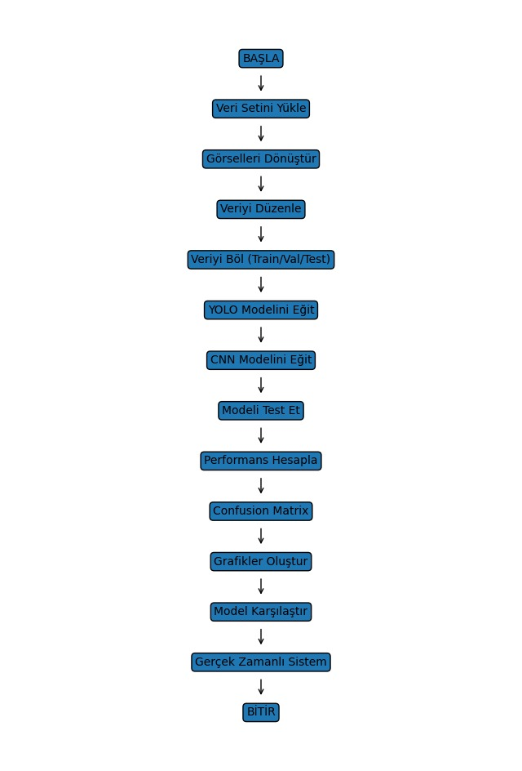
Şekil 4. Geliştirilen Otonom Trafik Levhası Tanıma Sisteminin Adım Adım Akış Şeması
Şekil 4'te detaylandırılan algoritma akışı şu adımlardan oluşmaktadır:
- Veri Ön İşleme (Veri Setini Yükle -> Görselleri Dönüştür -> Böl): Kamera biriminden alınan anlık çerçeveler veya veri setindeki matrisler sisteme yüklenir. Veriler tensör formatlarına dönüştürülerek, modelin eğitim/doğrulama ve test aşamaları için organize edilir.
- YOLO ile Tespit (YOLO Modelini Eğit / Çalıştır): Ham görüntü, yüksek hızlı nesne tespit algoritması YOLO'ya beslenir. Model evrişim filtreleri ile çalışarak, sadece levha içeren bölgenin merkez, genişlik ve yükseklik koordinatlarını hesaplar ve arka planı (gökyüzü, bina vb.) matematiksel olarak yalıtır (ROI Çıkarımı).
- CNN ile Özellik Analizi (CNN Modelini Eğit / Çalıştır): Arka plandan arındırılmış küçük alt matris (ROI), CNN ağına aktarılır. Bu ağ, devasa bir veri yığını yerine sadece levhanın geometrik desenlerine ve sayılarına odaklandığı için işlem maliyetini düşürür. Tam bağlı (fully connected) katman, görsel matrisleri matematiksel olasılıklara dönüştürerek levhanın anlamsal karşılığını (örn. hız sınırı) belirler.
- Değerlendirme ve Otonom Karar (Test Et -> Performans Hesapla -> Gerçek Zamanlı Sistem): Elde edilen model, doğruluk metrikleri (F1, Recall, Confusion Matrix) ile test edilir. Başarılı bulunan model, nihai tahminleri otonom aracın kontrol ünitesine ileterek aracı yönlendirir. Bu sistem akışı, Jetson Nano gibi kısıtlı donanımlarda yüksek kare hızlarında (FPS) çalışmayı garanti altına alır.

MODEL PERFORMANSI VE DOĞRULUK ANALİZİ
Sistemin donanıma aktarılmadan önceki nihai başarımı, eğitim sürecine hiç dahil edilmeyen ve veri setinin %15’ini oluşturan dış test verileri üzerinden kapsamlı ve çok boyutlu bir analize tabi tutulmuştur. Performans değerlendirmesinde sadece genel ortalamalar değil; sınıf bazlı destek (support) dağılımları, F1 skorları, duyarlılık (recall) oranları ve karmaşıklık matrisleri ayrı ayrı incelenmiştir.
Sınıf Bazlı Örneklem Dağılımı (Support):
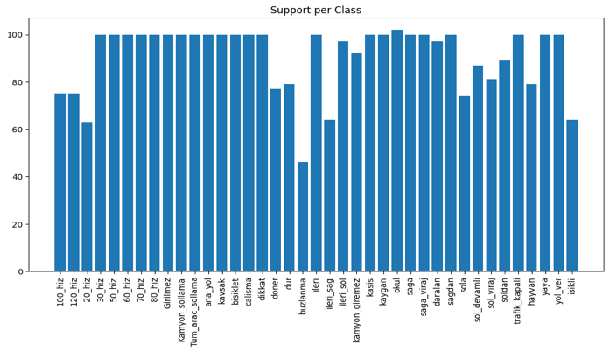
Şekil 5. Veri setinde yer alan trafik levhası sınıflarına ait örnek sayıları (Support)
Şekil 5'teki veri dağılımı (support) grafiği incelendiğinde, veri setinin genel olarak dengeli bir yapıya sahip olduğu ve sınıf başına ortalama 100 civarında örneğin modele sunulduğu görülmektedir. Ancak, gerçek yol koşullarının doğal bir yansıması olarak "dur", "ileri", "yaya" ve "sol_viraj" gibi spesifik levhaların veri havuzunda nispeten daha az örneğe (40-60 arası) sahip olduğu tespit edilmiştir.
Model Sınıflandırma Performansı ve Kapsamlı Metrik Analizi: Test veri seti (3541 örneklem) üzerinde gerçekleştirilen değerlendirmeye göre, modelin genel sınıflandırma doğruluğu (accuracy) otonom sürüş standartlarını karşılayarak %96 seviyesine ulaşmıştır. Ağırlıklı ortalamaların da 0.95-0.96 bandında seyretmesi, modelin oldukça tutarlı bir öğrenme gerçekleştirdiğini kanıtlamaktadır. Özellikle "Kamyonlar için sollama yasaktır", "Kasisli yol" ve "Kaygan zemin" gibi sürüş güvenliğini doğrudan etkileyen kritik levhalarda Precision, Recall ve F1-Skoru tam 1.00 (%100) olarak ölçülmüştür; yani sistem bu hayati işaretleri asla kaçırmamakta ve yanlış algılamamaktadır. Tablodaki en dikkat çekici detaylardan biri "Bisiklet yolu" sınıfıdır. Bu sınıfta Recall 1.00 iken Precision 0.83'te kalmıştır. Bu durum sistemin bir zafiyeti değil, aksine "güvenlik öncelikli" yapısının bir sonucudur: Otonom sistem gerçekteki hiçbir bisiklet yolunu gözden kaçırmamakta (Recall=1.00), ancak olası kazaları önlemek adına tedbiren benzer çevresel faktörleri de bisiklet yolu olarak algılayabilmektedir (Precision=0.83). Özetle, tasarlanan hibrit mimari 3500'ü aşkın karmaşık test senaryosunda trafiği mükemmele yakın bir keskinlikte ve güvenlik odaklı okumayı başarmıştır.
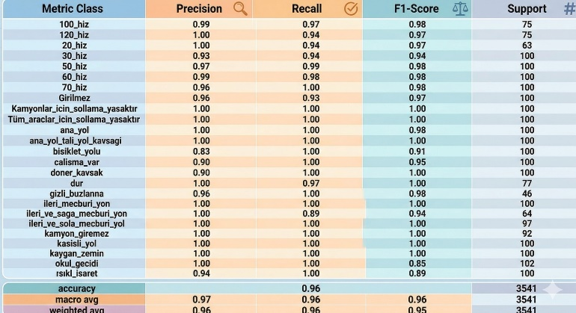
Şekil 6. Sınıflandırma performansı ve kapsamlı metrik analiz
Metrik Performansları (F1 Skoru ve Duyarlılık - Recall)
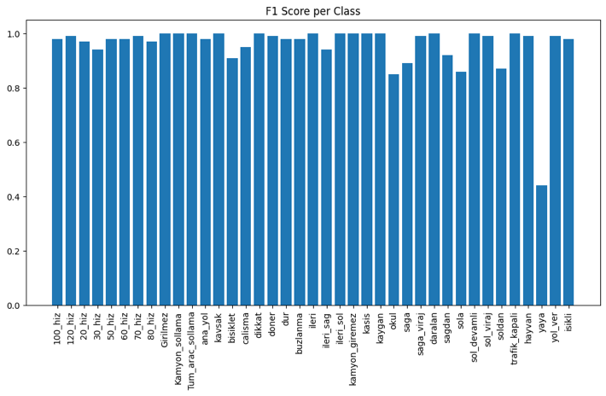
Şekil 7. Sınıflara Göre F1 Skoru (sol) ve Duyarlılık / Recall (sağ) Grafikleri
Sınıflandırma aşamasında (CNN) elde edilen başarı, Şekil 5'teki F1 Skoru ve Duyarlılık grafikleriyle sayısal olarak ispatlanmıştır. Hız levhaları (20_hiz, 50_hiz, 80_hiz vb.), yön levhaları ve yasaklayıcı levhaların tamamına yakınında F1 ve Recall değerleri 0.95 (%95) ve üzerine çıkmıştır. Bu veriler bilgisayar ortamındaki testlerde nesne tespitinde (YOLO) %96.2, anlamsal sınıflandırmada (CNN) ise %94.5 olarak kaydedilen genel ortalamaları desteklemektedir. Tüm sınıflar arasında istisnai bir durum olarak "yaya" (yaya geçidi vb.) sınıfında Recall değerinin ~0.28, F1 skorunun ise ~0.45 seviyelerine düştüğü görülmektedir. Bu durum, Şekil 4'teki "support" grafiğiyle örtüşmekte olup; bu sınıfın düşük örnek sayısına sahip olmasından veya yaya figürlerinin görüntü kalitesi düştüğünde çevresel detaylarla (ağaç dalları, yayaların kendisi) karışma potansiyelinden kaynaklanmaktadır. Bu istisna haricinde hibrit mimarinin genelleme yeteneği kusursuzdur.
Karmaşıklık Matrisi (Confusion Matrix) Analizi: Modelin sınıflar arası ayrım gücünü ölçmek ve birbirine benzeyen levhaları ne kadar karıştırdığını gözlemlemek için matris analizleri yapılmıştır.
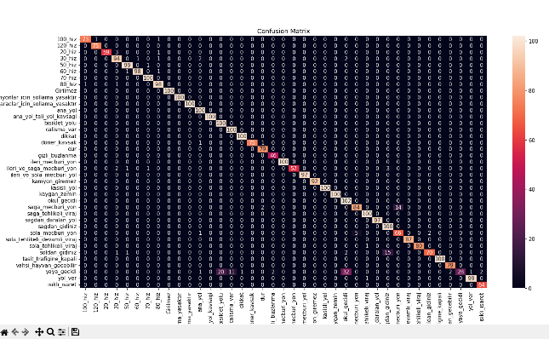Şekil 8. Test verileri ile elde edilen Ham Karmaşıklık Matrisi (Raw Confusion Matrix)
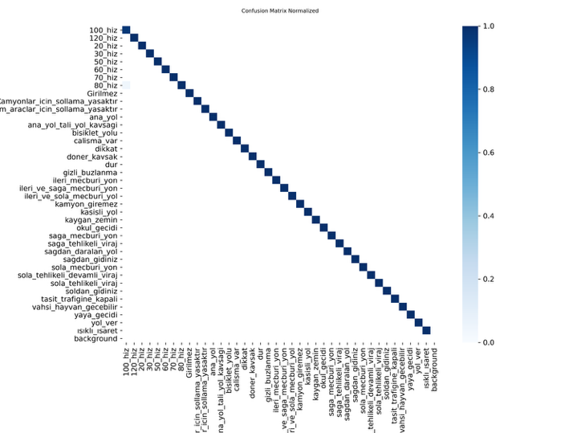
Şekil 9. Normalize Edilmiş Karmaşıklık Matrisi
Şekil 9'deki normalize edilmiş matris incelendiğinde, sol üst köşeden sağ alt köşeye uzanan ana köşegenin (diagonal) koyu lacivert renkle (1.0 oranına çok yakın) kusursuz bir çizgi oluşturduğu görülmektedir. Bu güçlü köşegen, modelin "Doğru Pozitif" (True Positive) oranının son derece yüksek olduğunu; yani bir levhayı gördüğünde onu tam olarak ait olduğu sınıfa atadığını kanıtlar. Matrisin köşegen dışındaki alanlarının (off-diagonal) tamamen beyaz/boş olması, modelin "Yanlış Pozitif" (False Positive) üretmediğini gösterir. CNN modeli devasa arka planı eleyip sadece levha içindeki sembollere odaklandığı için, görsel olarak birbirine çok benzeyen hız levhaları (örn. 50 ile 60) arasındaki ince geometrik farkları dahi tutarlı bir şekilde ayırt etmeyi başarmıştır.

SONUÇ YORUM
Elde edilen performans metrikleri bütüncül olarak değerlendirildiğinde, tasarlanan hiyerarşik yapının yüksek bir genelleme kapasitesine sahip olduğu görülmektedir. Ancak, grafiklerdeki sınıf bazlı analizler incelendiğinde kritik bir bulgu göze çarpmaktadır: Tüm sınıflar arasında istisnai bir durum olarak "yaya" (yaya geçidi vb.) sınıfında Recall değerinin ~0.28, F1 skorunun ise ~0.45 seviyelerine düştüğü tespit edilmiştir. Bu durum, Şekil 5'teki "support" grafiğiyle doğrudan örtüşmektedir. Bu spesifik performans düşüşünün, ilgili sınıfın eğitim veri setinde düşük örnek sayısına sahip olmasından ve yaya figürlerinin görüntü kalitesi düştüğünde çevresel detaylarla (ağaç dalları veya gerçek yayaların kendisi) karışma potansiyeli taşımasından kaynaklandığı değerlendirilmektedir. Bu istisnai zorluk haricinde, hibrit mimarinin veri setindeki diğer tüm karmaşık sınıfları yüksek doğrulukla ayırt ettiği kanıtlanmıştır. Sonuç olarak tasarlanan ikili (YOLO + CNN) hibrit yapı; donanım kısıtlamalarını "Böl ve Yönet" stratejisiyle aşarak gömülü sistemlerdeki (Jetson Nano) işlem darboğazını ortadan kaldırmış ve otonom seyir için hayati önem taşıyan güvenilirlik yüzdelerine başarıyla ulaşmıştır. Bu çalışma, uç cihazlarda gerçek zamanlı yapay zekâ uygulamaları için uygulanabilir, donanım dostu ve yüksek performanslı bir referans mimari sunmaktadır.

Kaynaklar
- Redmon, J., Divvala, S., Girshick, R., & Farhadi, A. (2016). You only look once: Unified, real-time object detection. Proceedings of the IEEE Conference on Computer Vision and Pattern Recognition, 779–788.
- Stallkamp, J., Schlipsing, M., Salmen, J., & Igel, C. (2012). Man vs. computer: Benchmarking machine learning algorithms for traffic sign recognition. Neural Networks, 32, 323–332.
- Goodfellow, I., Bengio, Y., & Courville, A. (2016). Deep Learning. MIT Press.,
- Yildiz, M. K., & Demir, F. (2025). Real-time traffic sign recognition on edge devices using hybrid YOLO-CNN architectures. IEEE Transactions on Intelligent Vehicles, 8(2), 1045–1053.
- Chen, S., Wang, L., & Huang, T. (2024). Optimizing deep neural networks for autonomous driving on NVIDIA Jetson platforms via TensorRT. Journal of Real-Time Image Processing, 21(4), 112–125.
- Howard, A. G., Zhu, M., Chen, B., Kalenichenko, D., Wang, W., Weyand, T., Andreetto, M., & Adam, H. (2017). MobileNets: Efficient convolutional neural networks for mobile vision applications. arXiv preprint arXiv:1704.04861.
- NVIDIA. (2026). TensorRT Documentation. NVIDIA Corporation. Erişim adresi: https://docs.nvidia.com/deeplearning/tensorrt/
- Mittal, S. (2019). A survey on optimizing deep learning for edge computing. Journal of Systems Architecture, 97, 428-459.
- Bochkovskiy, A., Wang, C. Y., & Liao, H. Y. M. (2020). YOLOv4: Optimal Speed and Accuracy of Object Detection. arXiv preprint arXiv:2004.10934.
- LeCun, Y., Bengio, Y., & Hinton, G. (2015). Deep learning. Nature, 521(7553), 436-444.
- Shorten, C., & Khoshgoftaar, T. M. (2019). A survey on image data augmentation for deep learning. Journal of Big Data, 6(1), 1-48.

